Busch-Jaeger Raumtemperaturregler mit Universaleingang
Busch-Jaeger

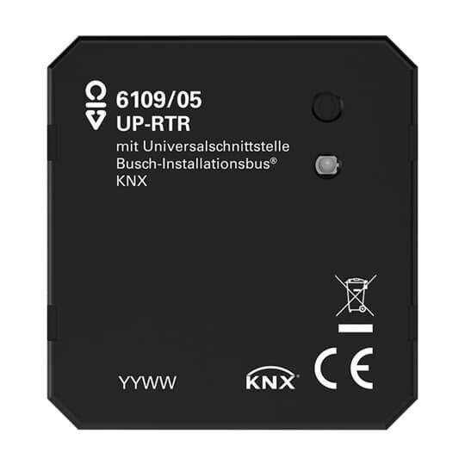Eigenschaften
Farbton
schwarz
Montageart
unter Putz
Oberfläche
matt
Werkstoff
Kunststoff
Andere Bussysteme
Sonstige
Klasse des Temperaturreglers
I
Schutzart (IP)
IP20
Werkstoffgüte
Sonstige
Zusammenstellung
Basiselement, Basiselement mit Adapterplatte
Anzahl der digitalen Eingänge
5,00
min. Tiefe der Gerätedose
33 mm

